3.3 Основные направления оптимизации бизнес-процессов АО «Унистрой»

На основе анализа организационно-экономической характеристики и выявленных «узких мест» в бизнес-процессах определены пять ключевых проблем, требующих первоочередного решения. Для каждой сформулированы пути оптимизации, оценены затраты на внедрение и прогнозируемый срок окупаемости.
Первая выделенная проблема находится в отделе контроля и мониторинга цен, сама проблема заключается в сквозном согласовании смет и писем на удорожании.
Аналитический отдел использует Excel-шаблоны и ручной перенос данных из разносторонних источников. Отдел запрашивает у подрядчика три коммерческих предложения, но компания при этом не гарантирует закупку. Подрядчик, видя неопределённость, либо затягивает выставлять счета, либо отказывается в участии. Из архива компании выделяют, что согласование одной сметы длится до пяти дней, а письма на удорожание материалов могут зависать на неделю. По данным отчёта за декабрь 2025 года, аналитики проверили сметы на 608,9 млн. рублей, экономия составила порядка 21,8 млн. рублей. Потенциал выше, но мешает ручная работа: перенос данных между сетевыми папками, сайтами, электронными почтами, 1С: ДО и СБИС. Бумажные носители, согласования и очные встречи сохраняются. Данный подход отнимает 30-60 минут рабочего времени в день на каждого сотрудника.
Для данного отдела предлагается, внедрить в 1С: ДО сквозного модуль согласования смет и писем удорожания. Он будет взаимодействовать с 1С: Долстрой (цены) и «Маркет Унистрой» (запросы КП). Алгоритм: система автоматический разделяет позиции сметы – ТОП-30 уходят в закупки, «Материал+работа» - в сметный отдел, остальные сверяют с единым справочником. Если цены нет, модуль через «Маркет Унистрой» рассылает запрос трём поставщикам, из рейтинга, с пометкой «гарантия заключения договоров при согласовании». После утверждения аналитиком документ передаётся исполнительному директору электронно. Подрядчик получает уведомление в СБИС и гарантийное письмо автоматически (рисунок 3.3.1).

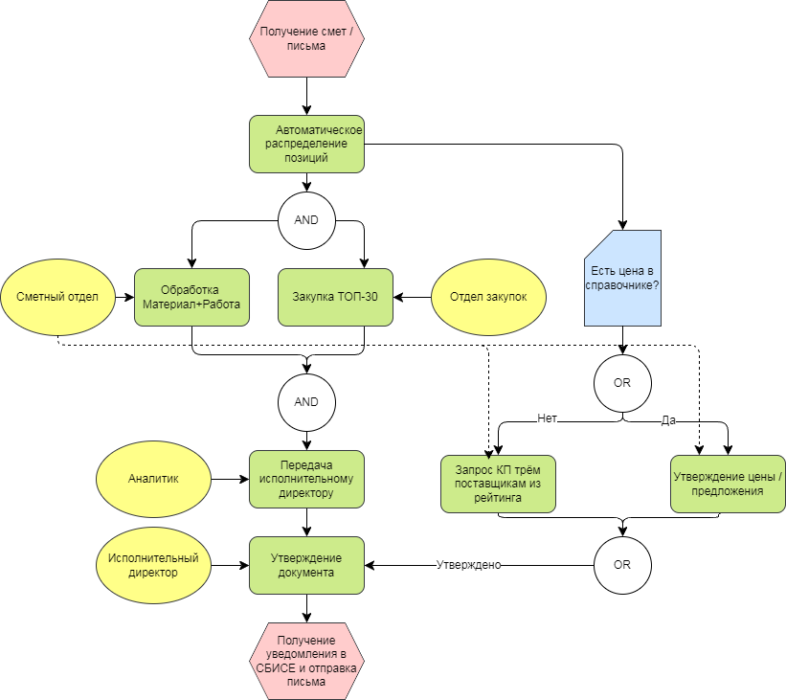
Источник: составлено автором.
Рис 3.3.1 – Автоматизированная модель отдела аналитики
Предполагаемые затраты составляют:
- разработка модуля (аналитика, закупки, смета, ЭДО) составит 2,8 млн. рублей;
- обучение 4 аналитиков, 3 сметчика, 2 закупщика – 120 тыс. рублей.
Итоговая сумма по инвестициям составит 2,92 млн. рублей.
Ожидаемые результаты после внедрения:
- экономия рабочей силы аналитика (850 рублей/час);
- время проверки с 1,5 часа до 20 минут, при 200 смет в месяц экономия времени составит 233 часа/человек;
- времени на согласование с 5 дней до 1-2 дней.
Итого общая экономия составит: 233 часа умножаем на 850 рублей/час и на четверых аналитиков, в сумме выходит 792 тыс. рублей, вместо 1,02 млн. рублей.
При ставке дисконтирования 14%, сумме инвестиций в 2,8 млн. рублей и ожидаемой экономии в 228 тыс. руб./мес., ожидаемое время окупаемости инвестиций составит 13 месяцев, в рамках данного отдела.
Автоматизация согласований ускорит прохождение смет, но не устранит главную проблему отдела – завышенные цены от подрядчика. Аналитики продолжают работать в Excel из сетевых папок, личных кабинетов и запросов по почте. В компании есть 1С: Долстрой – система учёта цен, но отдел мониторинга её игнорирует. Подрядчик, получил запрос от компании, не планирует снижать цены на хороших условиях, а иногда завышает цены или отказывается выставлять счёт. Справочника с актуальными ценами на строительные материалы и работу, в отделе нет, отдел обновляет его в случае выставление счетов или новой смете.
Проанализировав данную проблему, можно выдвинуть решение. Создать единый справочник номенклатуры в 1С: Долстрой. Через API использовать прайсы напрямую от поставщиков: Лемана, Мегастрой, Маталлоторг, ЭТМ, Русский свет. Добавить интеграцию с «Маркет Унистрой» - цены победителей тендеров автоматический попадают в базу. Настроить еженедельное обновления по ТОП-200 позициям. Для остального – регламент: подрядчик загружает КП в личный кабинет, система присваивает метку «требует подтверждения».
Предварительные затраты, требуемые на разработку:
- интеграция через API (Python +1C) составит 1,5 млн. руб.;
- лицензия на доступ к API поставщиков составит 180 тыс. руб./ год;
- два аналитика на два месяца чистят и нормализируют справочник – 220 тыс. Итого общий размер инвестиций на первый год составил 1,9 млн. руб.
Ожидаемые результаты:
- поиск цены падает с 30 минут до 5 минут. За месяц аналитики обрабатывают около 1200 позиций. Экономия времени составит 500 часов, что в денежном эквиваленте составляет экономию в размере 425 тыс. рублей/мес.;
- рост точности цен. В декабре экономия аналитиков составила 3,6 %. При актуальном справочнике прогноз будет 5,5%, дополнительный в виде сэкономленных 11,57 млн. за декабрь, в месяц около 10 млн. рублей, суммарно ежемесячная выгода будет 10,4 млн. рублей.
Окупаемость инвестиций в данную разработку, если учитывать выгоду по ФОТ, составит 4 месяца.
Завышенные цены и долгие согласования порождают дополнительную проблему. Подрядчик получает запрос на коммерческое предложение, но понимает: компания не обязана покупать. В ответ поставщик завышает цены на 10-15%, либо игнорирует запрос. Из-за того, что после проверки сметы решение о закупке может не наступить неделями, в итоге подрядчик тратит своё время и ресурсы в пустую. По данным сводного отчёта, доля неустроенных нарушений по генподрядчикам достигает 94%. Причиной становится срыв поставок из-за несвоевременного подтверждения закупок (рисунок 3.3.2).

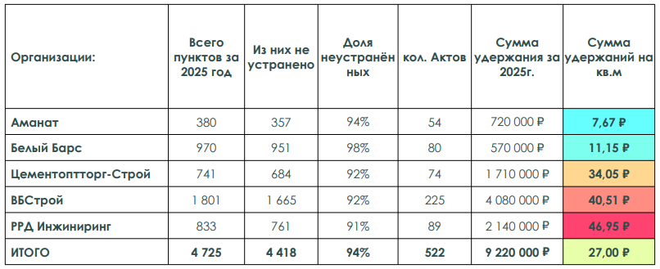
Источник: данные взяты из архива компании.
Рис 3.3.2 – Штрафы и удержания по подрядчикам

Предлагается внедрить регламент через «Маркет Унистрой» состоявший из двух стадий. Первой стадией будет предварительный запрос, аналитик направляет уведомление с примерным объёмом, подрядчик даёт КП без обязательств. Если цена укладывается в лимит, аналитик инициирует внутренний акт «О подтверждении закупки». После подписания акта отделом закупок система автоматически создаёт гарантийное письмо о заключении договора. Без этого письма подрядчик не резервирует материал и не выставляет счёт. Второй стадией будет фиксация цены и условий. Письмо подписывается исполнительным директором, но срок ответа сокращается с 5 дней до одного рабочего дня. Для поставщиков, которые три раза отказались после направления КП, предусмотрен свой рейтинг, который будет участвовать в тендерах.
Для введения данного регламента, потребуются инвестиции для доработки платформы «Маркет Унистрой» в размере 400 тыс. рублей в которые включены: добавление и обработка КП, автоматическая рассылка гарантийных писем, рейтинговая оценка). Разработка регламента и матрицы эскалации составит 80 тыс. рублей. Обучение 4 аналитиков и 2 закупщиков обойдется в 60 тыс. рублей, общая сумма по инвестициям составит 540 тыс. рублей.
Выгода от предложенного нового регламента:
- снижение времени получения КП с 5-7 дней до 2 дней;
- доля отказа подрядчиков снижается с 25% до 8%;
- уменьшение штрафов за срывы;
- ускорение строительства.
После настройки цен и регламентов закупок, требуется решить дополнительный барьер. В компании выделено три канала документооборота работают параллельно: СБИС (чаты, видео, кадры), 1С: ДО (договора, сметы, служебные записки) и бумажные оригиналы в канцелярии. Протоколы управленческих совещаний фиксируют решения, но задания в 1С не создаются. Задачи зависают между системами, а филиалы дублируют отчётность на бумаге.
Матрицы эскалации и взаимодействия существуют, но не интегрированы с цифровыми инструментами. В результате потери рабочего времени за год достигают тысячи часов.
Предлагается, перевести все внутренние согласования в 1С: ДО, интегрировать его с СБИС через API для уведомления и задач. Бумагу оставить только для оригиналов договоров с госорганами. Настроить рабочие процессы: после загрузки протокола совещания система назначает ответственных и сроки, автоматически создаёт задания. Для филиалов организовать защищенный электронный обмен без дублирования. Внедрить автоматическое архивирование завершённых задач с привязкой к проекту.
Для данного решения потребуется:
- обновить 1С: ДО до версии с BPM-движком, что составит 550 тыс. рублей;
- интеграция с СБИС, обойдётся в 260 тыс. рублей;
- обучение сотрудников.
Итоговая сумма по инвестициям составила 810 тыс. рублей. Но при этом компания получает, экономию рабочего времени, так как 271 сотрудник тратит по 45 минут на перенос данных, в месяц это значение составляет 4 065 часов. Средняя стоимость часа с учётом разных должностей 550 рублей, экономия ФОТ составит 2,235 млн. рублей. А также, снижение потерь и дополнительных согласований.
Проведённый анализ выявил четыре «узких места» в бизнес процессах АО «Унистрой», связанных со сметным отделом, закупками и документооборотом. Для каждого предложено решение: сквозное согласование смет, централизованная база цен, регламент запросов и унификаций документооборота (таблица 3.3.1).
Для расчётов показателей были использованы такие формулы как:
NPV (чистая приведённая стоимость) она показывает сколько проект принесёт с учётом временной стоимости денег. Показатель NPV рассчитывается по формуле 3.3.1 на период до 5 лет.

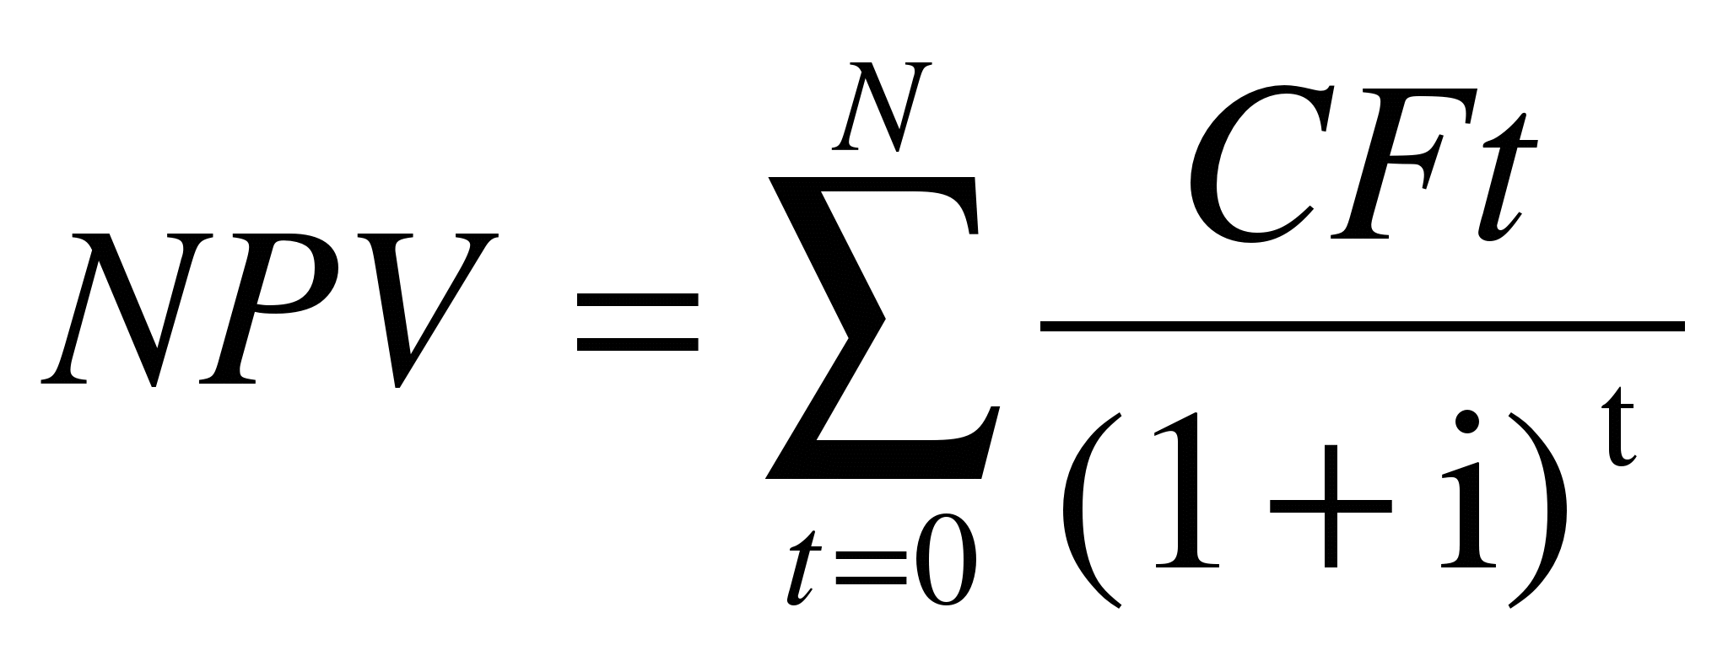
(3.1.1)
- I₀ ,

где CFt – денежный поток за период t;
i – ставка дисконтирования;
I₀ – первоначальные инвестиции;
n – количество периодов.

PP (срок окупаемости) показатель отражает период времени, за который доходы от проекта полностью покроют первоначальные вложения. Данный показатель рассчитывается по формуле 3.3.2.
(3.3.2)
I₀
PP = −−−−,
CFt

где CFt – денежный поток за период t;
I₀ – первоначальные инвестиции.

PI (индекс прибыльности, рентабельности) показатель, который отражает соотношения между текущей стоимостью будущих денежных потоков и первоначальными инвестициями. Помогает оценить, сколько дохода принесёт каждый вложенный рубль. Рассчитывается по формуле 3.3.3.
(3.3.3)
PV
PI = −−− ,
I

PV – стоимость будущих доходов (5 лет);
I – сумма вложенных инвестиций.

Таблица 3.3.1
Сводные экономические показатели по предложенным проектам
 | 1 | 2 | 3 | 4 | 5 | 6
 | Сквозное согласование смет
 | Кол-во требуемых инвестиций, млн. рублей | Экономия в  месяц ФОТ, млн.  рублей | PP  мес. | NPV | PI | Количество сэкономленного времени,  час/мес.
 | 2,92 | 0,23 | 12,7 | 6,55 | 3,25 | 271
 | Централизованная база цен
 | 1,90 | 0,425 млн. руб. | 4,47 | 15,6 | 9,2 | 500
 | Регламент гарантированного запроса
 | 0,54 | Операционные | - | - | - | -
 | Унификация документооборота
 | 0,81 | 2,235 млн. руб. | 0,36 | 91,2 | 113,6 | 4 064
Итого | 6,17 | 2,89 | 2,1 | 112,89 | 19,3 | 4 835
Источник: составлено автором.

Совокупные инвестиции составят 6,17 млн. рублей, ежемесячная экономия равняется: по ФОТ это 2,9 млн. рублей, а совместно с операционными показателями экономия составит 12,9 млн. рублей (таблица 3.3.1).
Предложенные проекты помогают устранить «узкие места» и улучшить операционную деятельность компании. Наиболее эффективными проектами оказались: централизованная база цен и унификация документооборота. Регламент гарантийного запроса на счета не даёт прямой экономии, но снижает риски срывов сроков. Общий чистый дисконтированный доход портфеля проектов за год превышает 257 млн. рублей, индекс рентабельности 42,7, а ежемесячная экономия рабочего времени составила 4 835 часов.

